DEPTO HISTORIA Y CS. SOCIALES
PROF JUAN CARLOS NUALART PINO

HISTORIA PLAN HUMANISTA
CURSOS: 4°C –D

CAPITULO 1 : ACTUALIDAD

ACTIVIDAD : N° 2
Estimad@s estudiantes:
La actividad propuesta se denomina “interpretación de fotografías”.
La realidad actual de Chile y el mundo está directamente relacionada con la pandemia COVID-19.
Por lo tanto, el ejercicio que te invito a realizar, está conformado por fotos sobre los efectos del covid-19 en Chile .

SET DE FOTOS SOBRE EL COVID-19 EN CHILE

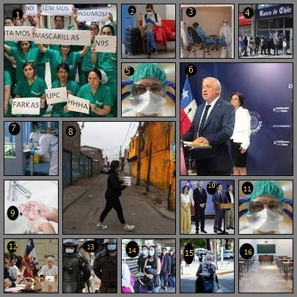

ACTIVIDAD:
Después de observar las fotografías, realiza las siguientes actividades:
1)AGRUPACIÓN DE FOTOGRAFÍAS: observa las foto, dales un sentido y forma tres grupos con fotos que según tu parecer se podrían agrupar por tener elementos o situaciones en común.
NOMBRE PARA EL GRUPO DE FOTOS | FOTOS QUE FORMAN EL GRUPO (IDENTIFICADAS POR SU NÚMERO) | COMENTARIO
EJEMPLO:(que no debes copiar)  “LA BANDERA Y EL CORONA VIRUS” | 6-10-12 | Son las tres fotos donde aparece nuestra bandera, siempre detrás de las autoridades. Tal vez para recordarlos que la lucha contra el virus debemos darla todos unidos con las autoridades.O que el que no apoya es un antipatriota.

2.-¿De todas las fotografías, ¿cuál es la más representativa de la pandemia en Chile? Expresa tu opinión en el siguiente recuadro:

3.- Cuéntame,¿ cuál de las fotografías expresa mejor tu realidad, individual o familiar, que vives en esta época de emergencia sanitaria?

4..-¿De cual fotografía te gustaría ser protagonista y por qué?

ESTUDIANTES:
ESTE TRABAJO NO TIENE NOTA, DESPUÉS, CUANDO VOLVAMOS A CLASES LO ANALIZAREMOS.
IGUAL LO PUEDEN ENVIAR AL CORREO:
departamentohistoriamonsenor@gmail.com
dirigido al profe JUAN CARLOS.
saludos

